28 noiembrie 2024
RAPORT DE ZI

Date de conectare FTP
HOST: 91.195.151.146
USERNAME: transgaz
PASSWORD: s3cur1zat

În scopul unei mai bune colaborări, vă rugăm să ne semnalaţi eventualele neplăceri şi să ne oferiţi sugestii pe care le consideraţi necesare creşterii calităţii serviciului de monitorizare.

1.Ştiri şi emisiuni din domeniul gazelor

Nu au fost știri sau emisiuni de interes.

2. Știri și emisiuni din domeniul energiei

Calificativ:  NEUTRU | Black out masiv în Ucraina | Prima TV-18:28  3min 19s
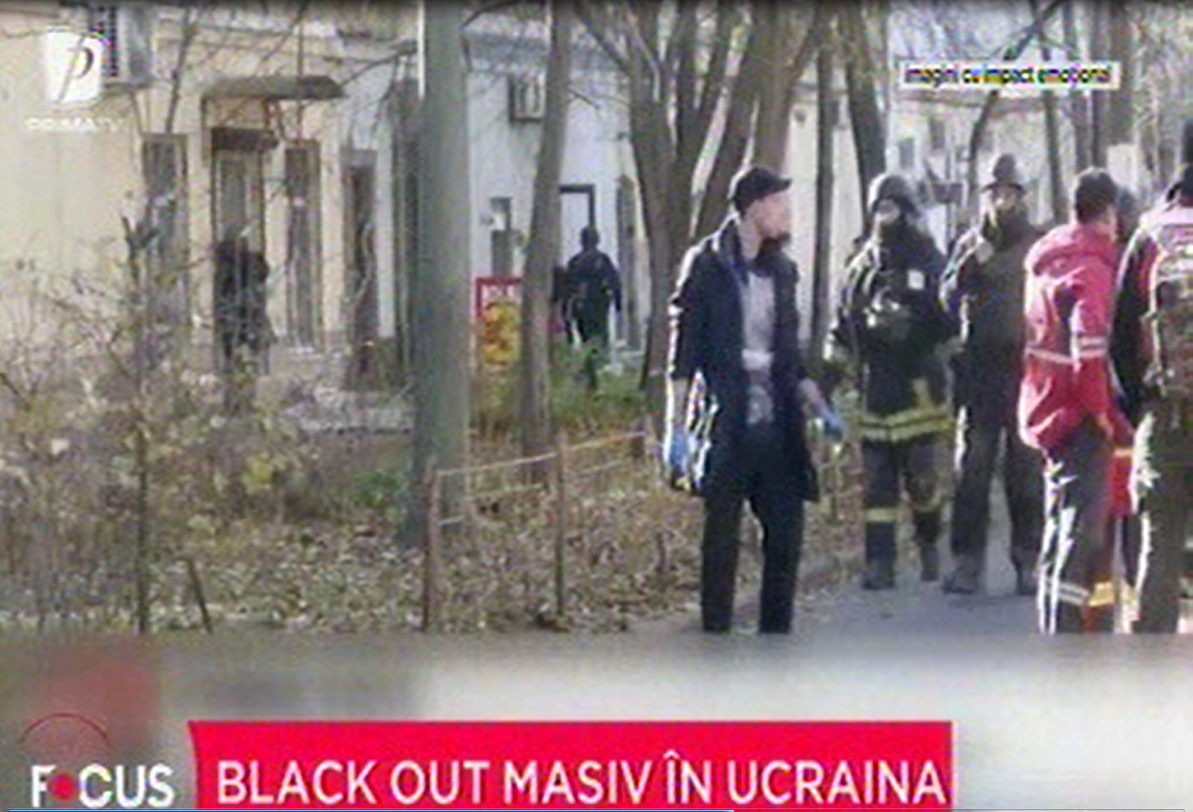 | Ucraina a raportat joi un "atac masiv" asupra infrastructurii sale energetice şi a declarat că a trebuit să efectueze întreruperi de curent, în special la Kiev, într-un moment în care Moscova îşi intensifică presiunea militară asupra ţării. Întreruperi de curent de urgenţă au fost implementate la Kiev, Odesa şi Dnipro, a anunţat operatorul DTEK.  VIDEO Prima TV

